Olympics DB

Βάση Δεδομένων για τους Ολυμπιακούς Αγώνες

**Πρώτο Παραδοτέο**

**ΟΜΑΔΑ 17**

ΣΑΜΑΡΑΣ ΔΗΜΗΤΡΙΟΣ 9605 email1@ece.auth.gr

ΤΣΟΥΣΗΣ ΠΑΝΑΓΙΩΤΗΣ 9590 email2@ece.auth.gr

ΠΟΥΓΑΡΙΔΗΣ ΝΙΚΟΛΑΟΣ 8038 pougaridi@auth.gr

26/11/2021

Περιεχόμενα

1 Εισαγωγή 3

1.1 Σκοπός Εφαρμογής 3

1.2 Περιγραφή Εφαρμογής 3

1.3 Απαιτήσεις Εφαρμογής σε Δεδομένα 3

2 Κατηγορίες Χρηστών και Απαιτήσεις τους 4

3 Μοντέλο Οντοτήτων/Συσχετίσεων 5

3.1 Γενική Περιγραφή 5

3.2 Καθορισμός Οντοτήτων 5

3.3 Καθορισμός Συσχετίσεων 5

3.4 Διάγραμμα Οντοτήτων/Συσχετίσεων 6

4 Σχεσιακό Μοντέλο 7

4.1 Πεδία Ορισμού 7

4.2 Σχέσεις 7

4.3 Σχεσιακό Διάγραμμα 7

4.4 Όψεις 8

5 Παραδείγματα 9

5.1 Παραδείγματα Πινάκων 9

5.2 Παραδείγματα Ερωτημάτων 9

# Εισαγωγή

## Σκοπός Εφαρμογής

Ο σκοπός είναι η κατασκευή μιας Βάσης Δεδομένων που θα περιέχει δεδομένα για τους Ολυμπιακούς Αγώνες. Θα υπάρχει καταγραφή των αθλητών, των αθλημάτων καθώς και των σταδίων που αυτά θα λαμβάνουν μέρος, έτσι ώστε να γίνεται μια σωστή διαχείριση από τους διοργανωτές, αλλά και η σωστή πληροφόρηση των θεατών για τα αγωνίσματα.

## Περιγραφή Εφαρμογής

Τα δεδομένα που αποθηκεύονται είναι οι αθλητές, οι ομάδες τους, τα αθλήματα στα οποία διαγωνίζονται, οι χορηγοί τους κτλ., ενώ θα τη χρησιμοποιούν οι διοργανωτές των Ολυμπιακών Αγώνων, οι αθλητές, οι ομάδες καθώς και οι θεατές τους.

## Απαιτήσεις Εφαρμογής σε Δεδομένα

Το πρόγραμμα των Ολυμπιακών Αγώνων αποτελείται από 35 αθλήματα και 408 εκδηλώσεις. Οι θερινοί περιλαμβάνουν 26 αθλήματα και οι χειμερινοί 15. Ο μέγιστος αριθμός αθλητών είναι 10.500 για τους θερινούς. Τα μετάλλια θα είναι 3 για κάθε αγώνισμα οπότε 105 στο σύνολο για τα 35 αγωνίσματα.

# Κατηγορίες Χρηστών και Απαιτήσεις τους

Olympics DB:

Διοργανωτής:

Έχει ως ευθύνη την πλήρη διαχείριση της βάσης δεδομένων. Τα δικαιώματά του περιλαμβάνουν:

* Πρόσβαση σε όλο το πλήθος των δεδομένων της βάσης, συμπεριλαμβανομένων των στοιχείων αγωνισμάτων όλων των αθλητών με σκοπό την ομαλή διεξαγωγή των αγώνων.
* Δυνατότητα επεξεργασίας οποιουδήποτε πίνακα της ΒΔ.
* Καταχώρηση των αθλητών στα δωμάτια διαμονής τους.
* Απονομή και καταγραφή των μεταλλίων.
* Δυνατότητα
* …

Ομάδα:

Τα δικαιώματα της περιλαμβάνουν:

* Πρόσβαση σε δεδομένα που αφορούν τους αθλητές της, καθώς και τους χορηγούς τους.
* Πρόσβαση σε δεδομένα αθλημάτων, σταδίων και τις ημερομηνίες διεξαγωγής αυτών.
* …

Αθλητής:

Τα δικαιώματά του περιλαμβάνουν:

* Πρόσβαση σε δεδομένα που αφορούν τα αθλήματα στα οποία λαμβάνει μέρος, καθώς και τα στάδια και τις ημερομηνίες αυτών.
* Πρόσβαση στο προφίλ της ομάδας του και των συναθλητών του.
* Πρόσβαση στον πίνακα Apartments για να πληροφορηθεί που διαμένει.
* …

Θεατής:

Τα δικαιώματα του περιλαμβάνουν:

* Πρόσβαση σε δεδομένα που αφορούν τις ημερομηνίες διεξαγωγής των αγωνισμάτων.
* Πρόσβαση σε δεδομένα που αφορούν τα στάδια στα οποία διεξάγονται τα αγωνίσματα.
* Πρόσβαση στα δεδομένα που αφορούν τους αθλητές που λαμβάνουν μέρος.
* …

# Μοντέλο Οντοτήτων/Συσχετίσεων

## Γενική Περιγραφή

{Αναφέρετε συνοπτικά ποιες είναι οι οντότητες του συστήματός σας και πως συνδέονται. Σε αυτό το σημείο μην ξεχάσετε να αναφέρετε όλες τις υποθέσεις στις οποίες βασίζεστε.}

Για OlympicsDB:

Οι οντότητες είναι ο Αθλητής (Athlete), η Ομάδα (Team).

Παράδειγμα για τη FlightsDB:

Οι οντότητες είναι η Πτήση (FlightInstance), το Αεροδρόμιο (Airport), κτλ. Για κάθε πτήση θα πρέπει να καταγράφεται ένα αεροδρόμιο αναχώρησης και ένα αεροδρόμιο προορισμού…

Υποθέσεις:

* Ο κωδικός πτήσης είναι μοναδικός για κάθε ημέρα. Για παράδειγμα, εφόσον ο κωδικός 101 αντιστοιχεί σε μια συγκεκριμένη πτήση (ασχέτως αεροδρομίων) την ημερομηνία 27/12/2018, τότε ο ίδιος κωδικός (101) δε μπορεί να είναι ο κωδικός καμίας άλλης πτήσης.
* …

## Καθορισμός Οντοτήτων

{Αναφέρετε τις οντότητες της βάσης δεδομένων, καθώς και τα γνωρίσματά τους.}

|  |  |
| --- | --- |
| **Όνομα Οντότητας** | Medal |
| **Περιγραφή** | Οντότητα που αποθηκεύονται τα Μετάλλια |
| **Ιδιότητες** | Ισχυρή Οντότητα |
| **Γνωρίσματα** | Medal_id |
| Color |

|  |  |
| --- | --- |
| **Όνομα Οντότητας** | Sport |
| **Περιγραφή** | Οντότητα που αποθηκεύονται τα Αγωνίσματα. |
| **Ιδιότητες** | Ασθενής Οντότητα |
| **Γνωρίσματα** | Sport_id |
| Type |
| Sport_Name |
| Sport_Date |

|  |  |
| --- | --- |
| **Όνομα Οντότητας** | Sponsor |
| **Περιγραφή** | Οντότητα που αποθηκεύονται οι Χορηγοί |
| **Ιδιότητες** | Ισχυρή Οντότητα |
| **Γνωρίσματα** | Sponsor_id |
| Sponsor_Name |

|  |  |
| --- | --- |
| **Όνομα Οντότητας** | Apartment |
| **Περιγραφή** | Οντότητα που αποθηκεύονται τα Δωμάτια. |
| **Ιδιότητες** | Ασθενής Οντότητα |
| **Γνωρίσματα** | Apartment_id |
| Building_Number |
| Apartment_Number |

|  |  |
| --- | --- |
| **Όνομα Οντότητας** | Team |
| **Περιγραφή** | Οντότητα που αποθηκεύονται οι Ομάδες |
| **Ιδιότητες** | Ισχυρή Οντότητα |
| **Γνωρίσματα** | Νο_of_Athletes (παραγόμενο) |
| Team_Name |
| Country |
| Team_id |

|  |  |
| --- | --- |
| **Όνομα Οντότητας** | Stadium |
| **Περιγραφή** | Οντότητα που αποθηκεύονται τα Στάδια. |
| **Ιδιότητες** | Ισχυρή Οντότητα |
| **Γνωρίσματα** | City |
| Stadium_id |
| Stadium_Name |
| Capacity |

|  |  |
| --- | --- |
| **Όνομα Οντότητας** | Olympics |
| **Περιγραφή** | Οντότητα που αποθηκεύονται οι Ολυμπιακοί Αγώνες. |
| **Ιδιότητες** | Ισχυρή Οντότητα |
| **Γνωρίσματα** | Year |
| Olympics_id |
| City |
| Country |
| Season |

|  |  |
| --- | --- |
| **Όνομα Οντότητας** | Athlete |
| **Περιγραφή** | Οντότητα που αποθηκεύονται οι Αθλητές. |
| **Ιδιότητες** | Ισχυρή Οντότητα |
| **Γνωρίσματα** | Athlete_Name |
| Athlete_id |
| BirthDate |
| Age (παραγόμενο) |
| Height |
| Gender |
| Weight |

## Καθορισμός Συσχετίσεων

{Αναφέρετε τις συσχετίσεις της βάσης δεδομένων.}

Παράδειγμα για τη FlightsDB:

|  |  |
| --- | --- |
| **Όνομα Συσχέτισης** | Flight_Has_Airport |
| **Περιγραφή** | Κάθε πτήση πρέπει να έχει ένα αεροδρόμιο αναχώρησης και ένα αεροδρόμιο προορισμού |
| **Ιδιότητες** | Has-A {αναφέρετε αν είναι Is-A και αν είναι Αναδρομική, Προσδιορίζουσα, Τριαδική} |
| **Λόγος πληθικότητας** | 1:2 |
| **Συμμετοχή** | Ολική Συμμετοχή του Flight |
| Μερική Συμμετοχή του Airport |
| **Γνωρίσματα** | - |

|  |  |
| --- | --- |
| **Όνομα Συσχέτισης** | Athlete_wins_Medal |
| **Περιγραφή** | Κάθε μετάλλιο πρέπει να το κερδίσει κάποιος αθλητής με το πέρας των αγωνισμάτων. |
| **Ιδιότητες** | Has-A |
| **Λόγος πληθικότητας** | 1:N |
| **Συμμετοχή** | Μερική Συμμετοχή του Athlete |
| Ολική Συμμετοχή του Medal |
| **Γνωρίσματα** | - |

|  |  |
| --- | --- |
| **Όνομα Συσχέτισης** | Athlete_competes_Sport |
| **Περιγραφή** | Κάθε αθλητής συμμετέχει σε ένα η περισσότερα αγωνίσματα. |
| **Ιδιότητες** | Has-A |
| **Λόγος πληθικότητας** | Μ:N |
| **Συμμετοχή** | Ολική Συμμετοχή του Athlete |
| Μερική Συμμετοχή του Sport |
| **Γνωρίσματα** | - |

|  |  |
| --- | --- |
| **Όνομα Συσχέτισης** | Athlete_stays_at_Apartment |
| **Περιγραφή** | Κάθε αθλητής διαμένει σε κάποιο διαμέρισμα |
| **Ιδιότητες** | Has-A |
| **Λόγος πληθικότητας** | Ν:1 |
| **Συμμετοχή** | Ολική Συμμετοχή του Athlete |
| Μερική Συμμετοχή του Medal |
| **Γνωρίσματα** | - |

|  |  |
| --- | --- |
| **Όνομα Συσχέτισης** | Athlete_is_part_of_Team |
| **Περιγραφή** | Κάθε αθλητής είναι μέλος μιας ομάδας. |
| **Ιδιότητες** | Has-A |
| **Λόγος πληθικότητας** | Ν:1 |
| **Συμμετοχή** | Ολική Συμμετοχή του Athlete |
| Μερική Συμμετοχή της Team |
| **Γνωρίσματα** | - |

|  |  |
| --- | --- |
| **Όνομα Συσχέτισης** | Sponsor_sponsors_Athlete |
| **Περιγραφή** | Οι χορηγοί διαφημίζονται μέσω αθλητών. |
| **Ιδιότητες** | Has-A |
| **Λόγος πληθικότητας** | Ν:Μ |
| **Συμμετοχή** | Μερική Συμμετοχή του Athlete |
| Μερική Συμμετοχή του Sponsor |
| **Γνωρίσματα** | - |

|  |  |
| --- | --- |
| **Όνομα Συσχέτισης** | Medal_belongs_Sport |
| **Περιγραφή** | Κάθε μετάλλιο ανήκει σε κάποιο αγώνισμα. |
| **Ιδιότητες** | Has-A |
| **Λόγος πληθικότητας** | Ν:1 |
| **Συμμετοχή** | Μερική Συμμετοχή του Sport |
| Μερική Συμμετοχή του Medal |
| **Γνωρίσματα** | - |

|  |  |
| --- | --- |
| **Όνομα Συσχέτισης** | Sport_takes_place_at_Stadium |
| **Περιγραφή** | Κάθε αγώνισμα παίρνει μέρος σε κάποιο στάδιο. |
| **Ιδιότητες** | Has-A |
| **Λόγος πληθικότητας** | Μ:N |
| **Συμμετοχή** | Μερική Συμμετοχή του Stadium |
| Ολική Συμμετοχή του Sport |
| **Γνωρίσματα** | - |

|  |  |
| --- | --- |
| **Όνομα Συσχέτισης** | Olympics_has_Sport |
| **Περιγραφή** | Κάθε διοργάνωση ολυμπιακών αγώνων έχει αγωνίσματα. |
| **Ιδιότητες** | Has-A , Προσδιορίζουσα |
| **Λόγος πληθικότητας** | 1:N |
| **Συμμετοχή** | Μερική Συμμετοχή του Olympics |
| Ολική Συμμετοχή του Sport |
| **Γνωρίσματα** | - |

|  |  |
| --- | --- |
| **Όνομα Συσχέτισης** | Olympics_has_olympic_village_Apartment |
| **Περιγραφή** | Στο ολυμπιακό χωριό βρίσκονται τα δωμάτια που διαμένουν οι αθλητές. |
| **Ιδιότητες** | Has-A , Προσδιορίζουσα |
| **Λόγος πληθικότητας** | 1:N |
| **Συμμετοχή** | Μερική Συμμετοχή του Olympics |
| Ολική Συμμετοχή του Apartment |
| **Γνωρίσματα** | - |

|  |  |
| --- | --- |
| **Όνομα Συσχέτισης** | Team_takes_part_in_Olympics |
| **Περιγραφή** | Οι ομάδες λαμβάνουν μέρος στους ολυμπιακούς αγώνες. |
| **Ιδιότητες** | Has-A |
| **Λόγος πληθικότητας** | Ν:Μ |
| **Συμμετοχή** | Μερική Συμμετοχή του Team |
| Μερική Συμμετοχή του Olympics |
| **Γνωρίσματα** | - |

## 

## Διάγραμμα Οντοτήτων/Συσχετίσεων

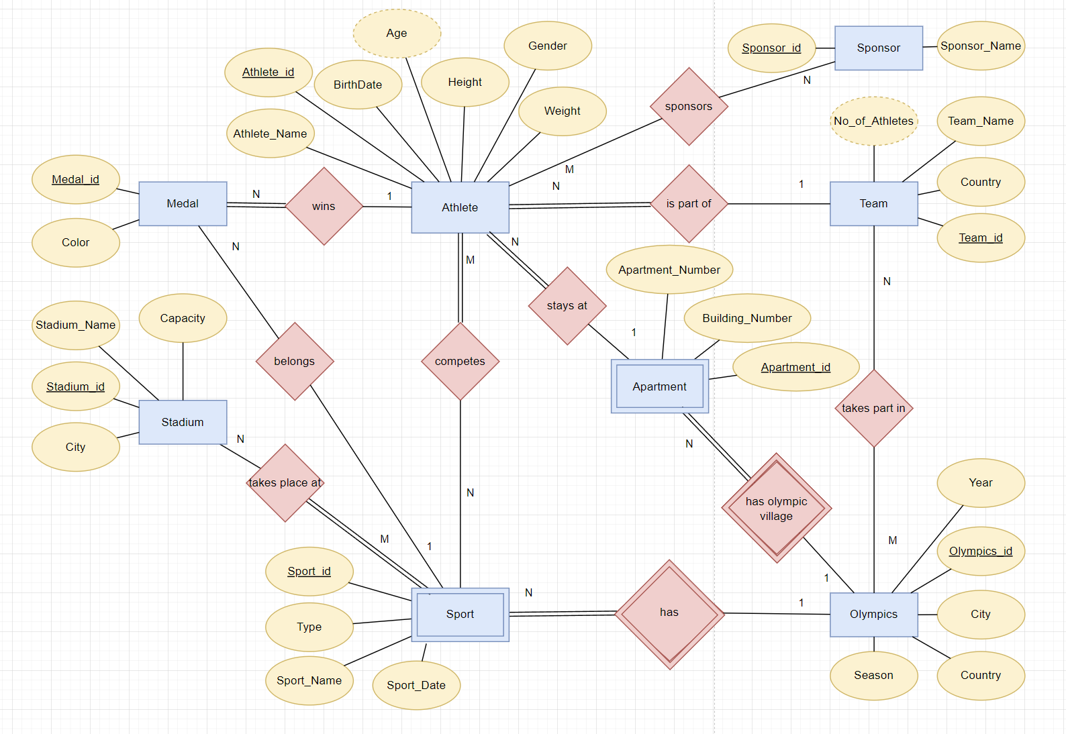

# Σχεσιακό Μοντέλο

## Πεδία Ορισμού

|  |  |
| --- | --- |
| **Πεδίο Ορισμού** | **Τύπος** |
| Integer | INT |
| String | VARCHAR(45) |
| Season_Enum | ENUM('summer', 'winter') |
| Boolean | BIT(1) |
| Date | DATE |
| Gender_Enum | ENUM('male', 'female') |
| Sport_Type_Enum | ENUM('individual', 'group') |
| Medal_Color_Enum | ENUM('gold', 'silver', 'bronze') |
| Height_Decimal | DECIMAL(1,2) |
| Weight_Decimal | DECIMAL(3,2) |

## Σχέσεις

|  |  |
| --- | --- |
| **Όνομα Σχέσης** | Olympics |
| **Γνωρίσματα:** | |
| **Όνομα** | **Τύπος** |
| Olympics_id | Integer |
| City | String |
| Country | String |
| Year | Integer |
| Season | Season_Enum |
| **Περιορισμοί Ακεραιότητας:** | |
| **Πρωτεύον Κλειδί** | Olympics_id |
| **Not Null** | Olympics_id |
| City |
| Country |
| Year |
| Season |
| **Unique** | Year |

|  |  |
| --- | --- |
| **Όνομα Σχέσης** | Olympics_has_Teams |
| **Γνωρίσματα:** | |
| **Όνομα** | **Τύπος** |
| Team_id | Integer |
| Olympics_id | Integer |
| **Περιορισμοί Ακεραιότητας:** | |
| **Πρωτεύον Κλειδί** | {Team_id, Olympics_id} |
| **Ξένα Κλειδιά** | Team_Team_id |
| Olympics_Olympics_id |

|  |  |
| --- | --- |
| **Όνομα Σχέσης** | Team |
| **Γνωρίσματα:** | |
| **Όνομα** | **Τύπος** |
| Team_id | Integer |
| Team_Name | String |
| Country | Boolean |
| **Περιορισμοί Ακεραιότητας:** | |
| **Πρωτεύον Κλειδί** | Team_id |
| **Unique** | Team_Name |

|  |  |
| --- | --- |
| **Όνομα Σχέσης** | Athlete |
| **Γνωρίσματα:** | |
| **Όνομα** | **Τύπος** |
| Athlete_id | Integer |
| Athlete_Name | String |
| BirthDate | Date |
| Height | Height_Decimal |
| Weight | Weight_Decimal |
| Gender | Gender_Enum |
| Team_id | Integer |
| Apartment_id | Integer |
| **Περιορισμοί Ακεραιότητας:** | |
| **Πρωτεύον Κλειδί** | Athlete_id |
| **Ξένα Κλειδιά** | Team_id |
| Apartment_id |

|  |  |
| --- | --- |
| **Όνομα Σχέσης** | Athlete_has_Sponsor |
| **Γνωρίσματα:** | |
| **Όνομα** | **Τύπος** |
| Athlete_id | Integer |
| Sponsor_id | Integer |
| **Περιορισμοί Ακεραιότητας:** | |
| **Πρωτεύον Κλειδί** | {Athlete_id,Sponsor_id} |
| **Ξένα Κλειδιά** | Athlete_id |
| Sponsor_id |

|  |  |
| --- | --- |
| **Όνομα Σχέσης** | Sponsor |
| **Γνωρίσματα:** | |
| **Όνομα** | **Τύπος** |
| Sponsor_id | Integer |
| Sponsor_Name | String |
| **Περιορισμοί Ακεραιότητας:** | |
| **Πρωτεύον Κλειδί** | Sponsor_id |
| **Unique** | Sponsor_Name |

|  |  |
| --- | --- |
| **Όνομα Σχέσης** | Apartment |
| **Γνωρίσματα:** | |
| **Όνομα** | **Τύπος** |
| Apartment_id | Integer |
| Building_Number | Integer |
| Apartment_Number | Integer |
| Olympics_id | Integer |
| **Περιορισμοί Ακεραιότητας:** | |
| **Πρωτεύον Κλειδί** | {Apartment_id,Olympics_id} |
| **Ξένα Κλειδιά** | Olympics_id |

|  |  |
| --- | --- |
| **Όνομα Σχέσης** | Athlete_has_Sport |
| **Γνωρίσματα:** | |
| **Όνομα** | **Τύπος** |
| Athlete_id | Integer |
| Sport_id | Integer |
| **Περιορισμοί Ακεραιότητας:** | |
| **Πρωτεύον Κλειδί** | {Athlete_id,Sport_id} |
| **Ξένα Κλειδιά** | Athlete_id |
| Sport_id |

|  |  |
| --- | --- |
| **Όνομα Σχέσης** | Sport |
| **Γνωρίσματα:** | |
| **Όνομα** | **Τύπος** |
| Sport_id | Integer |
| Sport_Name | String |
| Type | Sport_Type_Enum |
| Olympics_id | Integer |
| **Περιορισμοί Ακεραιότητας:** | |
| **Πρωτεύον Κλειδί** | {Sport_id,Olympics_id} |
| **Ξένα Κλειδιά** | Olympics_id |

|  |  |
| --- | --- |
| **Όνομα Σχέσης** | Medal |
| **Γνωρίσματα:** | |
| **Όνομα** | **Τύπος** |
| Medal_id | Integer |
| Color | Medal_Color_Enum |
| Athlete_id | Integer |
| Sport_id | Integer |
| **Περιορισμοί Ακεραιότητας:** | |
| **Πρωτεύον Κλειδί** | Medal_id |
| **Ξένα Κλειδιά** | Athlete_id |
| Sport_id |

|  |  |
| --- | --- |
| **Όνομα Σχέσης** | Stadium |
| **Γνωρίσματα:** | |
| **Όνομα** | **Τύπος** |
| Stadium_id | Integer |
| Stadium_Name | String |
| Capacity | Integer |
| City | String |
| **Περιορισμοί Ακεραιότητας:** | |
| **Πρωτεύον Κλειδί** | Stadium_id |

|  |  |
| --- | --- |
| **Όνομα Σχέσης** | Stadium_has_Sport |
| **Γνωρίσματα:** | |
| **Όνομα** | **Τύπος** |
| Stadium_id | Integer |
| Sport_id | Integer |
| **Περιορισμοί Ακεραιότητας:** | |
| **Πρωτεύον Κλειδί** | {Stadium_id,Sport_id} |
| **Ξένα Κλειδιά** | Stadium_id |
| Sport_id |

## Σχεσιακό Σχήμα

{Δείξτε το σχεσιακό σχήμα για τη βάση. Το σχήμα μπορείτε να το κατασκευάσετε σε πρόγραμμα της επιλογής σας, ωστόσο θα πρέπει να ακολουθεί το συμβολισμό του μαθήματος (δηλαδή οι σχέσεις ως κεφαλίδες πινάκων, τα ξένα κλειδιά ως βέλη μιας κατεύθυνσης, κτλ.)}

Παράδειγμα για τη FlightsDB (προσοχή το παράδειγμα δεν είναι πλήρως αντίστοιχο με το διάγραμμα E/R που δόθηκε παραπάνω – για την εργασία θα πρέπει να είναι πλήρως αντίστοιχα):

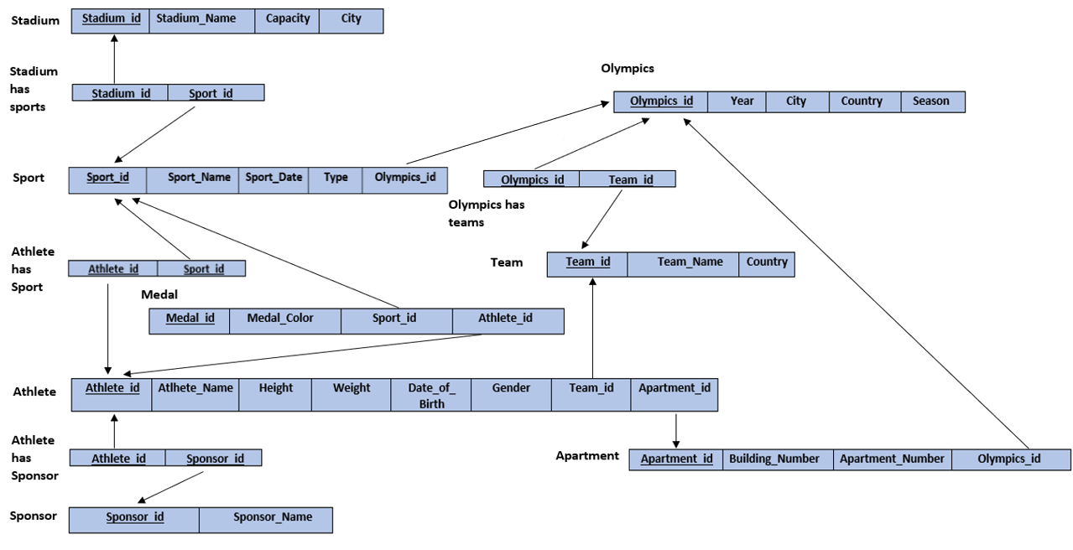

## Όψεις

Διοργανωτής: Ονομα Αθλητη – Ονομα Σταδιου – Ημερομηνια Αθληματος

Ομάδα: Ονομα Αθληματος – Ονομα Ομαδας – Ονομα Αθλητη - Ετος Αγωνων

Θεατης: Ετος – Ομαδα - #Μεταλλίων – Olympics City  
Αθλητης: Ονομα Αθληματος – Ονομα Σταδιου – Ημερομηνια Αθληματος (>σημερινης) – Ονομα Αθλητη

{Κατασκευάστε χρήσιμες όψεις για τη βάση. Κάθε όψη θα πρέπει να οριστεί με σχεσιακή άλγεβρα.}

Παράδειγμα για τη FlightsDB:

(έστω οι σχέσεις:

* FLIGHT(flight_id, airline, fromairport, toairport, price, plane_id)
* AIRPLANE(plane_id, plane_name)

)

Μια όψη που περιέχει όλες τις αεροπορικές εταιρίες που υπάρχουν στο σύστημα και τα ονόματα των αεροπλάνων που χρησιμοποιούν είναι η παρακάτω:

**ρ**AIRLINES(**π**airline, plane_name(**π**airline, plane_id(FLIGHT)  **π**plane_id, plane_name(AIRPLANE)))

# Παραδείγματα

## Παραδείγματα Πινάκων

{Δώστε ενδεικτικά παραδείγματα εγγραφών για κάθε πίνακα της βάσης.}

Παράδειγμα για τον πίνακα Airport της FlightsDB:

|  |  |  |  |
| --- | --- | --- | --- |
| **airport_code** | **Name** | **city** | **country** |
| SKG | Makedonia | Thessaloniki | Greece |
| ATH | Eleftherios Venizelos | Athens | Greece |
| KVA | Megas Alexandros | Kavala | Greece |

Εκτίμηση για τον αριθμό των εγγραφών: ~40000

## Παραδείγματα Ερωτημάτων

{Δώστε ενδεικτικά παραδείγματα χρήσιμων ερωτημάτων.}

Παράδειγμα για τη FlightsDB:

(έστω οι σχέσεις:

* CUSTOMER(cust_id, firstname, lastname, phone, street, city, zip)
* RESERVATION(flight_id, date, cust_id, ticket_no, seat_no)

)

Για μια πτήση (έστω την AA101) υποθέτουμε ότι ο/η αεροσυνοδός θα ήθελε να έχει τη λίστα των επιβατών μαζί με χρήσιμες πληροφορίες για το check in (id επιβάτη, αριθμός εισιτηρίου, θέση, όνομα και επώνυμο για κάθε επιβάτη). Εκτελούμε το παρακάτω ερώτημα:

**π**ticket_no, seat_no, cust_id(**σ**flight_id=AA101(RESERVATION))  **π**cust_id, firstname, lastname(CUSTOMER)